Pierre Daniel Vanier
Naissance: 23 juillet 1852, Saint Thimothée co. Beauharnois, Québec.
Baptême: 24 juillet 1852,paroisse Saint Thimothée.
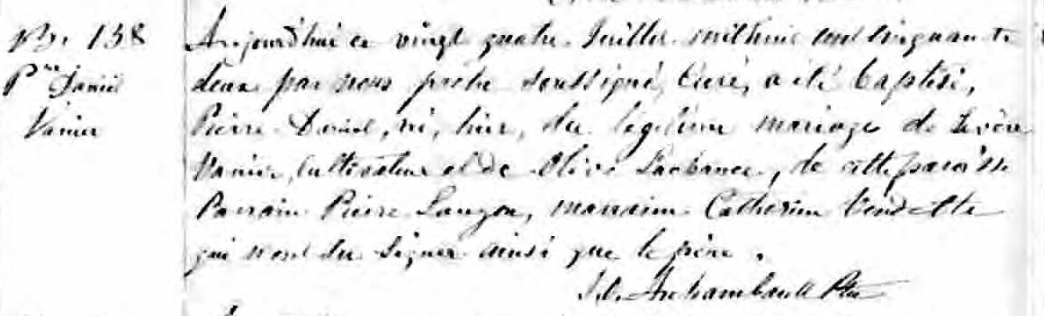

B.138 Aujourd’hui ce vingt quatre Juillet, mil huit cent cinquante deux par nous
prêtre soussigné, Curé, a été baptisé Pierre Daniel, né hier du légitime
Pre Daniel mariage de Sévère Vanier, cultivateur et de Olive Lachance de cette
Vanier paroisse. Parrain Pierre Lauzon, marraine Catherine Vendette qui n’ont
su signer ainsi que le père.
J.O.Archambault Ptre

Fond Drouin

